CEI PRIMEIROS PASSOS PROF.ª TEREZINHA BERTUCCI ROTTA

VARGEM BONITA – SC- Fone: (49) 35480382

PROFESSORA: VANUSA FOCHESATTO ZIMERMANN
ALUNO:___________________________________

ATIVIDADES PARA OS DIAS 07 À 11-09


OLÁ CRIANÇA, FAMÍLIA E RESPONSÁVEIS ESPERO QUE ESTEJAM TODOS BEM E QUE TENHAM CONSEGUIDO ORGANIZAR SEU LAR.
A PROF ESTÁ COM MUITA SAUDADES DE VOCÊ.
FIQUEM BEM!!
SE CUIDEM!!

NESSA SEMANA IREMOS TRABALHAR SOBRE A PÁTRIA.

ATIVIDADE - 1
CIRCULE AS LETRAS QUE FALTAM PARA QUE BINHO COMPLETE O NOME DO NOSSO PAÍS:
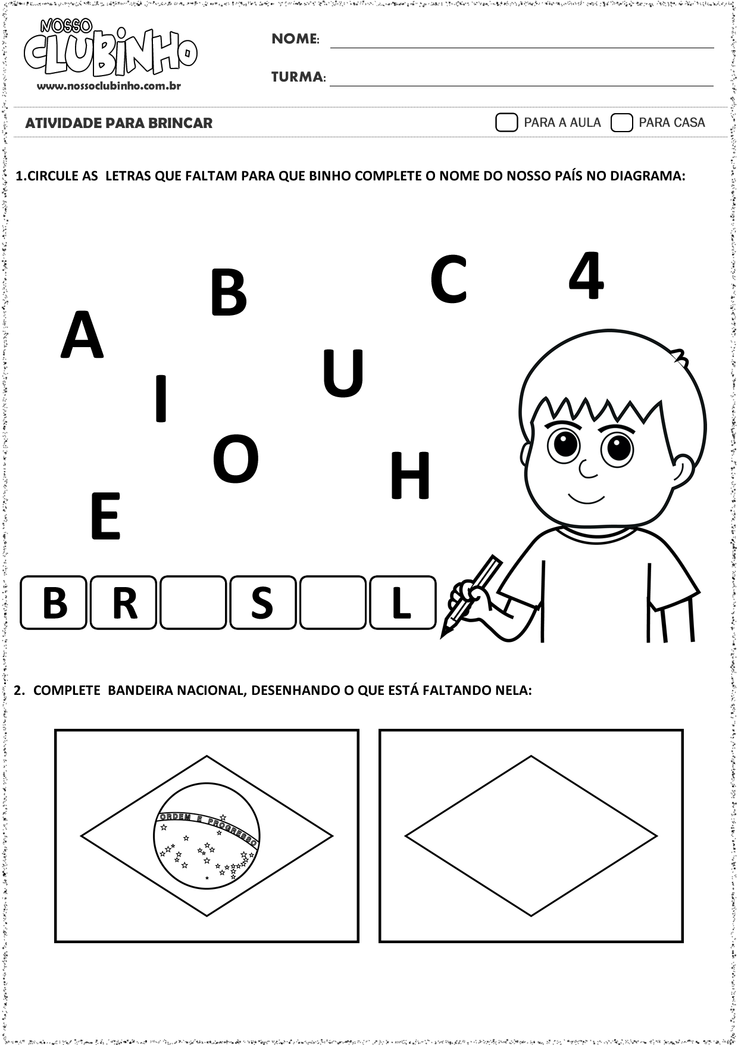

ATIVIDADE-2

VAMOS COLORIR A BANDEIRA DO BRASIL BEM LINDA E DEPOIS FAZER UM QUEBRA -CABEÇA.

